Анализ проведения недели физической культуры.

С 17 октября по 21 октября 2022 года в Луначарской средней общеобразовательной школе №8 традиционно проводилась неделя физической культуры и биологии. В программу включены следующие мероприятия, соревнования по видам спорта, настольному-теннису, шашкам, шахматам, мини - футболу, а также «Весёлые старты» для учащихся вторых четвёртых классов, спортивная викторина «Знатоки спорта», презентация «Пагубность вредных привычек». В соревнованиях принимали участие все желающие, как мальчики, так и девочки, общее количество составило 150 учащихся, это 92% учащихся. 17 октября на внутришкольной линейке учитель физической культуры Алтунин Юрий Николаевич, объяснил учащимся систему проведения соревнований, призвав учащихся принять активное участие в школьных соревнованиях как можно большее количество учащихся. Ребята с огромным интересом пришли на жеребьёвку по видам спорта. Соревнования приняли массовый характер.
Настольный – теннис.
Юноши – 25 участников.
Девушки – 6 участников.
Шашки.
Юноши – 20 участников.
Девушки – 12 участников.
Шахматы.
Юноши – 12 участников.
Девушки – 6 участников.
Мини футбол
Мальчики – 15 участников
Спортивная «Викторина»
Всего -25 участников
Презентация
Всего- 25 участников
Весёлые старты
32 участников
Всего – 163 учащихся.
На больших переменах в школьном коридоре развернулись беспрецедентные, соревнования каждый класс болел и поддерживал своих одноклассников. Участники с огромным желанием и большой ответственностью относились к каждой игре, потому что игры проводились по олимпийской системе и проигравший, выбывал и не мог продолжить дальше своё участие. Зрелищными оказались игры в настольном-теннисе, много игр заканчивались на розыгрыше больше, меньше. С какой досадой и обидой на свою неудачу приходилось передавать ракетку проигравшему следующей паре игроков, тем самым соревнования становились все интереснее и зрелищнее. Очень приятно, что в шашках и шахматах приняли участие ученики 5-6 классов в полном составе они самоотверженно на равных соревновались со старшими ребятами, хотя не смогли пробиться в финальную часть в настольном-теннисе и шашках, зато в шахматах они безоговорочно праздновали победу.
21 октября учащимся была предложена и показана очень познавательная и профилактическая презентация «Пагубность вредных привычек».
Показанная информация донесла до сердца каждого ребенка, к каким последствиям могут привести вредные привычки, курение, алкоголь, наркотики, токсикомания, наркомания. В фильме показаны те необратимые последствия, этих, казалось бы, безобидных действий. Разрушение нервной системы, внутренних органов. В итоге ранняя и глупая смерть. Возникла масса вопросов у учащихся, на которые профессионально и доступно ответила учитель биологии Трегубенко Инна Алексеевна.
Проведена познавательная спортивная викторина «Знатоки спорта», старшеклассники спорили по некоторым вопросам, но учитель физической культуры дружелюбно разрешал их споры правильными ответами на спорный вопрос.
Любые соревнования имеют свою фазу завершения и в пятницу разыгрывались финальные встречи, ребята, вышедшие в финал, начинали бороться за победу. Определились победители и призёры соревнований в трех видах спорта, как у мальчиков, так и у девочек.
Победителями стали настольный – теннис.
5-6 класс
Шаздакулов Юсуф – 1 место 6 класс, Тищенко Назар – 2 место 6 класс, Мусаев Муса – 3 место 6 класс.
7-11 класс
Мавлюдов Самир – 1 место 11 класс, Шаздакулов Латиф – 2 место 7 класс, Лазко Никита – 3 место 9 класс.
7-11 класс
Девушки – Мищенко Виктория – 1 место 10 класс, Макарова Мария – 2 место 9 класс, Санжинова Дарья– 3 место 9 класс.
Шашки.
7-11 класс
Юноши – Усманов Бариш– 1 место 9 класс, Бутенко Степан - 2 место 9 класс, Усманов Расул – 3 место 7 класс.
Девушки – Бугаёва Кира – 1 место 10 класс, Брагина Соня - 2 место 9 класс, Мухтасимова Соня – 3 место 10 класс.
Шахматы.
Юноши – Мусаев Равил – 1 место 9 класс, Бутенко Степан – 2 место 9 класс, Шаздакулов Латиф – 3 место 7 класс.
Девочки – Мищенко Виктория – 1 место 10 класс, Бутенко Екатерина– 2 место 11 класс, Бугаёва Кира -3 место 10 класс.
Мини футбол
4 класс - 1 место, 3 класс – 2 место, 2 класс – 3 место.
Пионербол 4 класс – 1 место, 3 класс – 2 место.
Победители и призёры соревнований награждены грамотами администрации школы.
Неделя прошла, организованно все ребята старались принять активное участие, достичь высокого результата. Хорошо работал совет атаманов старшеклассников, они следили за ходом соревнований, за дисциплиной и порядком. В итоге все ребята остались довольны.

17 октября 2022 год Общешкольная линейка

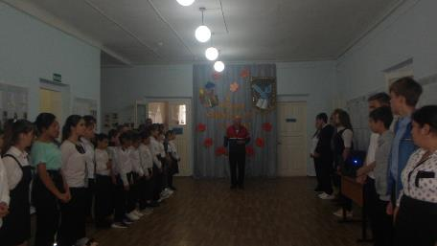

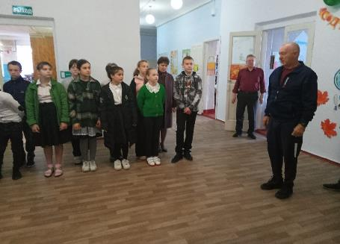

Просмотр итогов жеребьёвки.

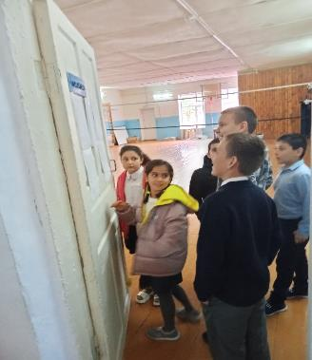

Соревнования по шашкам

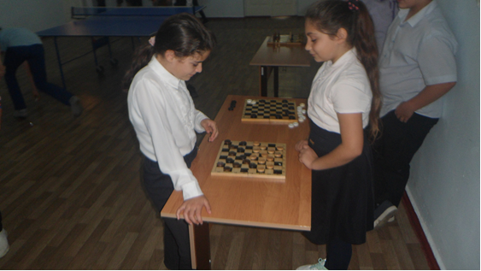

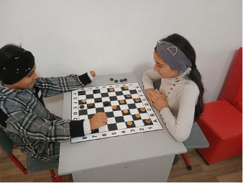
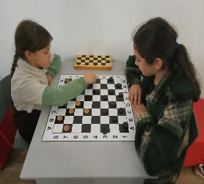

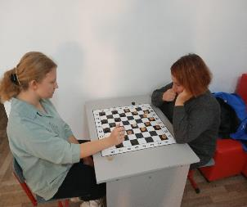
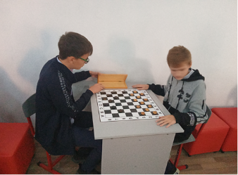

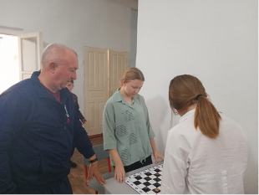

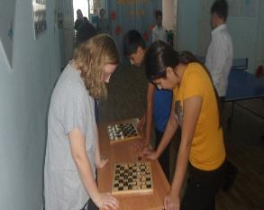
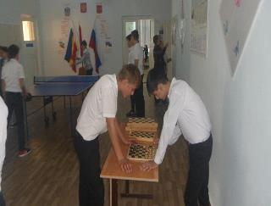
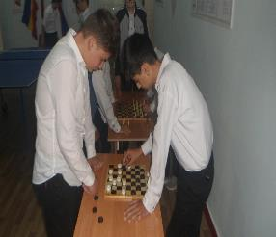
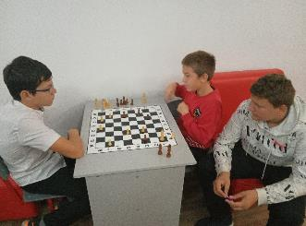
Начинающие шахматисты

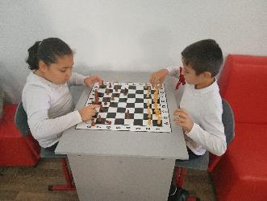

Юные интеллектуалы

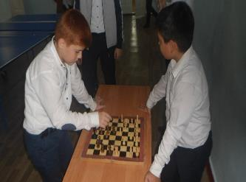
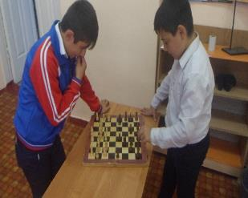

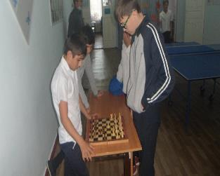
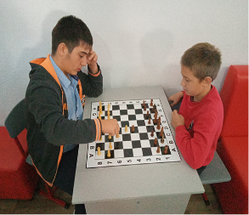

Подрастающие теннисисты

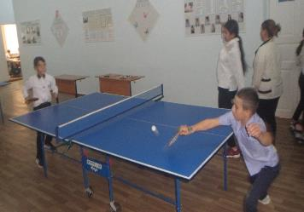
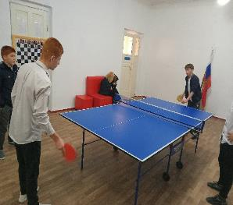
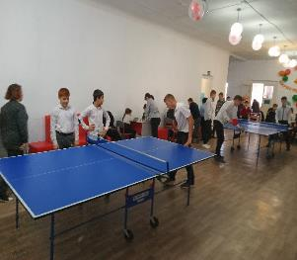

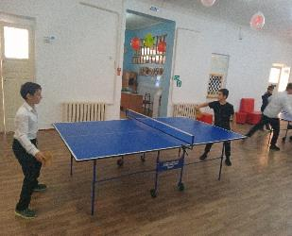
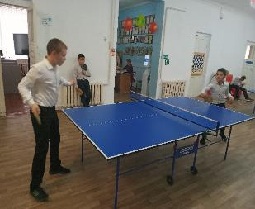

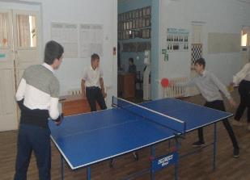

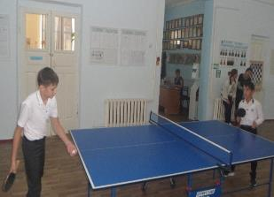
Мини футбол

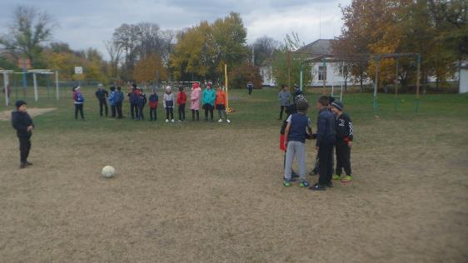

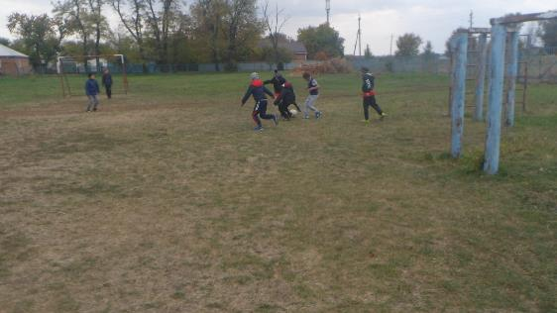

Весёлые старты

Казачья игра «Перетяжки»

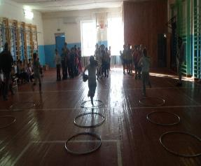
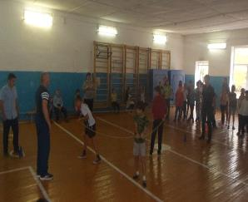 Эстафета.

Соревнование девочек.

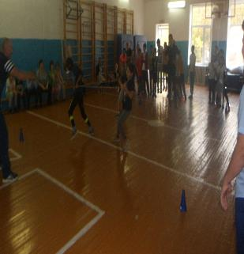

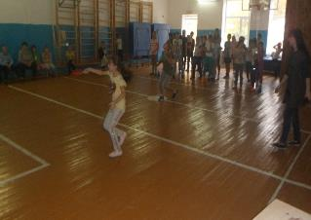

Эстафета с мячом.

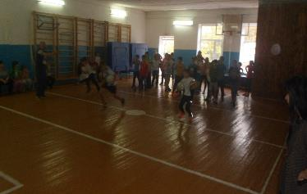
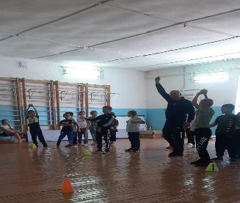
Победители.

Передача мяча.
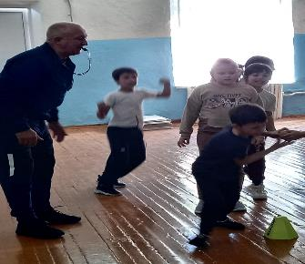

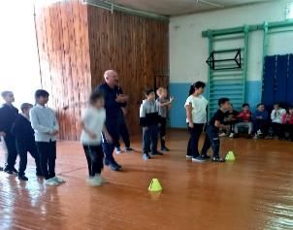
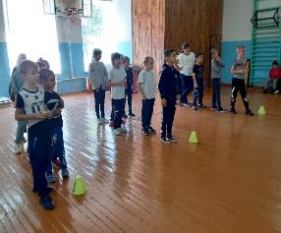

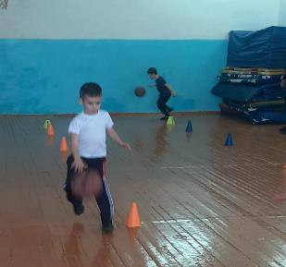
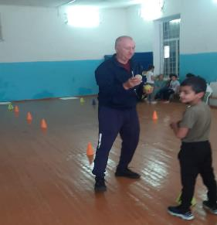
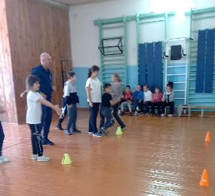
Презентация «Пагубность вредных привычек».

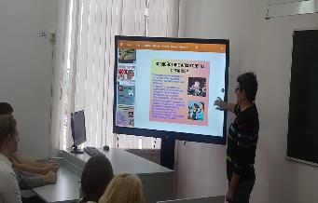

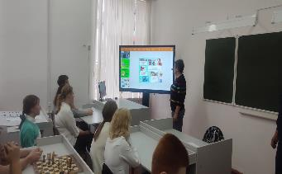

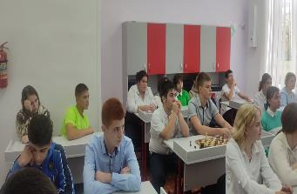

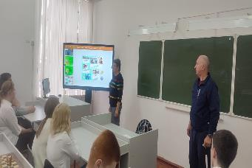

Награждение победителей

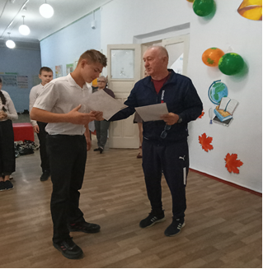

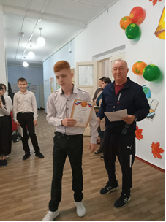

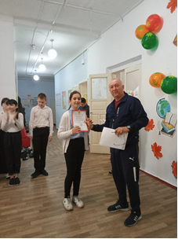

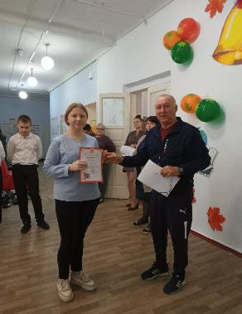
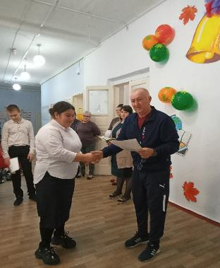

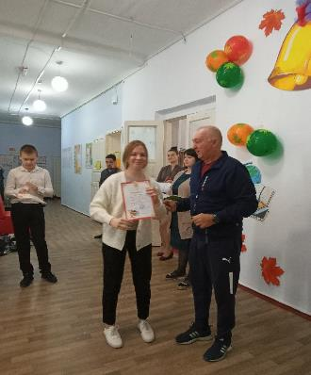

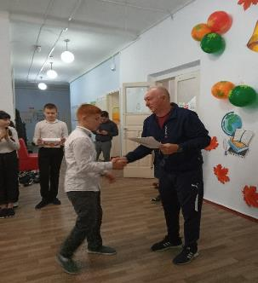
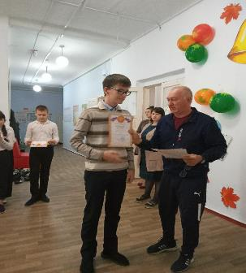

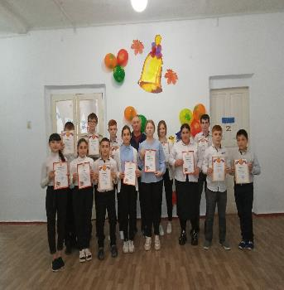
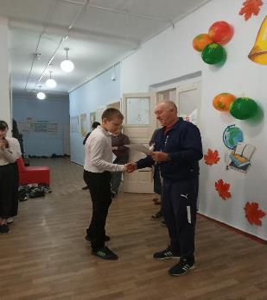
Решение: С помощью таких соревнований и ознакомительных мероприятий мы приобщаем детей к массовым занятиям различными видами спорта, воспитывается коллективизм, сплачивается коллектив класса, ребята болеют за своих спортсменов, а также дружелюбие и доброжелательность.

Победители и призёры соревнований награждены грамотами администрации школы.
Неделя прошла, организованно все ребята старались принять участие, достичь хорошего результата. Хорошо работал совет атаманов старшеклассников, следили за ходом соревнований, за дисциплиной и порядком. В итоги все участники остались довольны.

Учитель физической культуры Алтунин Ю.Н.

